19. Střídavý proud v energetice
Elektrickou energii získáváme přeměnou z jiných forem energie v elektrárnách. Konečná přeměna na elektrickou energii se děje v alternátorech (generátorech střídavého proudu).

Princip alternátoru

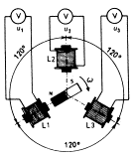
Používají se alternátory, založené na elektromagnetické indukci (proud o frekvenci 50Hz)
Princip alternátoru spočívá v indukci střídavého napětí při otáčivém pohybu cívky v magnetickém poli.Cívka v podobě vodivé smyčky se otáčí mezi póly magnetu úhlovou rychlostí ω. Označíme-li S obsah plochy smyčky, je magnetický indukční tok určen vztahem:
$Φ=B⋅S⋅\text{cos}ωt$
-kde B je velikost magnetické indukce magnetického pole magnetů.
V cívce s N závity se indukuje střídavé napětí $u=N⋅B⋅S⋅ω⋅\text{cos}ωt=U_{m}⋅\text{sin}ωt$,
$U_{m}=N⋅B⋅S⋅ω$ je amplituda napětí
Alternátor v elektrárnách se však poněkud liší. Otáčivý pohyb koná elektromagnet - rotor. Střídavé napětí se indukuje v soustavě cívek – stator. → odběr proudu je jednodušší, vznikají menší ztráty.

Trojfázová soustava střídavých napětí

V elektrárnách jsou trojfázové alternátory. Stator je tvořen třemi cívkami, jejichž osy svírají navzájem úhel 120°. Uprostřed mezi cívkami se otáčí magnet a v cívkách se indukuje napětí. Indukovaná napětí jsou navzájem posunutá o ¹/₃ periody a platí pro ně rovnice: $u_{1}=U_{m}⋅\text{sin}ωt$
$u_{2}=U_{m}⋅\text{sin}\left(ωt−\frac{2}{3}π\right)$
$u_{3}=U_{m}⋅\text{sin}\left(ωt−\frac{4}{3}π\right)$
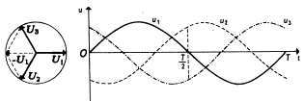
- součet střídavých napětí v libovolném okamžiku $u_{1}+u_{2}+u_{3}=0$

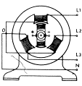
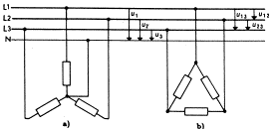

a) zapojení do hvězdy: jeden konec každé z cívek se spojuje do společného bodu – uzlu. Vodič spojený s uzlem je nulovaní vodič N. Ke druhým konců cívek jsou připojeny fázové vodiče. Mezi fázovými vodiči a nulovacím vodičem jsou fázová napětí u₁, u₂, u₃ (v síti 230 V)

b) zapojení do trojúhelníku: mezi fázovými vodiči je napětí sdružené u₁₂, u₁₃, u₂₃ (v síti $\text{398}V=\text{230}⋅\sqrt{3}V$). Výkon spotřebiče je větší.

Synchronní elektromotor

Synchronní elektromotor je v principu obrácený generátor střídavého proudu. Rotor je tvořen magnetem nebo elektromagnetem, stator, na nějž je přiveden střídavý proud, vytváří pulzní nebo častěji rotující magnetické pole. Rotor se snaží udržet polohu souhlasící s tímto polem. Magnet umístěný v rotoru se snaží uchovat si svoji konstantní polohu vůči otáčivému magnetickému poli vyvářenému průchodem střídavého proudu ve statoru.
Synchronní motory mají řadu nevýhod - je třeba je roztočit na pracovní otáčky jiným strojem nebo pomocným asynchronním rozběhovým vinutím, pokud pod zátěží ztratí synchronizaci s rotujícím polem, skokově klesne jejich výkon a zastaví se.
Využívají se např. jako pohon gramofonu, kdy jsou nevýhody vyváženy požadavkem na pravidelnost otáček o celočíselném násobku frekvence elektrické sítě.

(princip, viz animaci na: http://www.emotor.cz/synchronni-elektromotor-trifazovy.htm)

Asynchronní elektromotor

Převádí elektrickou energii na mechanickou, zapojení do hvězdy. Založeno na pohybu vodičů s proudem v magnetickém poli – vzniká točivé magnetické pole
Trojfázový elektromotor má dvě části: stator - tvořen obdobně jako u alternátoru a rotor (kotva) je válec z ocelových plechů mezi nimiž je vinutí (klecové vinutí), vinutí má malý odpor a motor se nazývá motor s vinutím nakrátko
Základem činnosti asynchronního motoru je vytvoření točivého magnetického pole, které vznikne průchodem střídavého trojfázového proudu vinutím statoru. Toto magnetické pole indukuje v rotoru napětí a vzniklý proud vyvolává sílu otáčející rotorem.
Otáčky točivého pole jsou dány kmitočtem napětí odebíraného ze sítě a počtem pólů trojfázového motoru.
Rrotor se neroztočí s frekvencí točivého magnetického pole (zanikl by indukovaný proud a tím i celý pohyb)
Rotor se otáčí s menší frekvencí – míra rozdílu otáček pole a rotoru je nazývána skluz, udávána v procentech a definována jako:$s=\frac{f_{p}−f_{r}}{f_{p}}$, kde f_{p} je frekvence otáčení točivého pole a f_{r} je frekvence rotoru. Jednoduchá konstrukce, nemožnost regulace otáček.

(princip, viz animaci na: http://www.emotor.cz/i/Flash/obr12.swf)

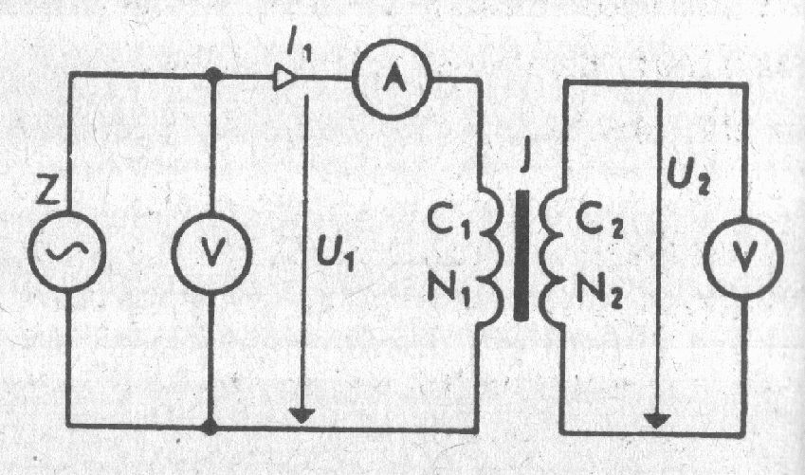
Transformátor

Zvyšování a snižování napětí v rozvodné síti. Jednofázové a trojfázové transformátory.
Jednofázový transformátor je tvořen dvěmi cívkami s různým počtem závitů
Do primární cívky C1 je připojeno střídavé napětí – vzniká magnetické pole a indukuje se napětí.
Cívky jsou spojeny za sebou (sériově) napětí se sčítá, napětí na primární cívce je: $u_{1}=−N_{1}\frac{\text{ΔΦ}}{Δt}$ a na sekundární cívce : $u_{2}=−N_{2}\frac{\text{ΔΦ}}{Δt}$odpor primární cívky je zanedbatelný , z poměru efektivních hodnot indukovaného napětí dojdeme k rovnici transformátoru: $\frac{U_{2}}{U_{1}}=\frac{N_{2}}{N_{1}}=k$, kde k je transformační poměr, je-li $k≻1$ pak dochází k transformaci nahoru a naopak $k≺1$ transformaci dolů.
V praxi dochází ke ztrátám (zahřívání cívek a vodičů), napětí na sekundární cívce je vždy menší než na primární, podle transformačního poměru, účinnost transformátorů se pohybuje mezi 90% (malé transformátory) až 98% (velké transformátory)
Proudy se transformují v obráceném poměru napětí (nebo závitů): $P_{1}=P_{2}$ ; $U_{1}I_{1}=U_{2}I_{2}$ $→$ $\frac{U_{2}}{U_{1}}=\frac{I_{2}}{I_{1}}$

Účinnost transformátoru:
Je definována podílem výkonu P₂, který můžeme odebírat ze sekundární cívky, a příkonu P₁ transformátoru.
$$η=\frac{P_{2}}{P_{1}}$$
Použití: rádio, televize
Trojfázové transformátory – použití v energetice, má tři magnetické větve, cívky jsou spojeny do hvězdy nebo do trojúhelníku

Přenos elektrické energie

Přenos se uskutečňuje transformováním napětí na velké vzdálenosti až (111kV, 220kV až 400kV), na menší vzdálenosti (22kV).
Napětí je vysoké, aby se omezily ztráty elektrické energie, výkon se snižuje o $P=I^{2}R$, de I je proud ve vodičích a R je jejich odpor

Elektrárny
  - tepelná elektrárny
    - proudící pára roztáčí turbíny
    - spalování uhlí, oleje a plynu – ohřívá se voda, ta se mění v páru o vysokém tlaku (110MPa) a teplotě (500ºC)
    - energie páry se přeměňuje na energii turbín
  - jaderná elektrárna
    - stejný systém jako u tepelné, jenom voda se ohřívá energií získanou z jaderné reakce
  - vodní elektrárna
    - vodní tok roztáčí alternátor, vzniká napětí a proud4

